方法一：
1.直接来说，有的word2007可以直接点击office按钮里的另存为那里有“PDF或XPS”，或者“其他格式”里有：
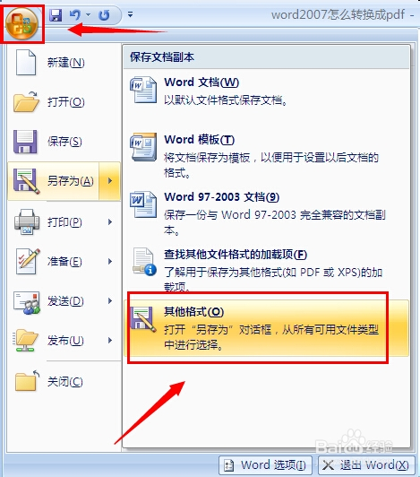

- 2
2.在其他格式那里再选择保存类型为“PDF或XPS”，但关键是很多人开始时在其他格式里的保存类型那里都没有“PDF或XPS”：
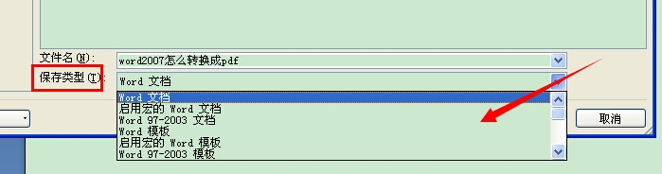
- 3
3.别急，这只是说明你目前不能直接保存为pdf格式。但是，你只需要下载一个加载项就可以了。
- 4
4.点击一下word2007文档右上角的那个？图标按钮，或者按快捷键F1打开帮助：
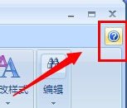
- 5
5.然后在搜索框那里输入“加载项PDF或XPS”，点击搜索，再在搜索结果点击第一个链接：
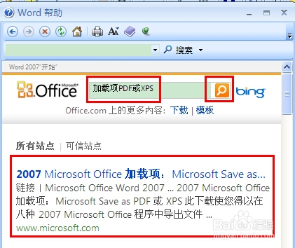
- 6
6.然后就来到了官方网站下载这个2007 Microsoft Office 加载项：Microsoft Save as PDF 或 XPS，点击下载即可：
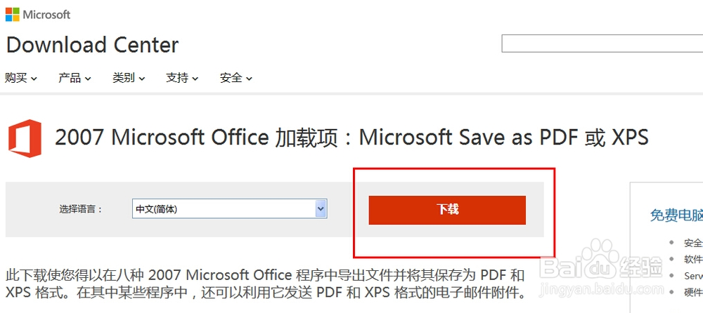
- 7
7.推荐其他的可以不用去下载：
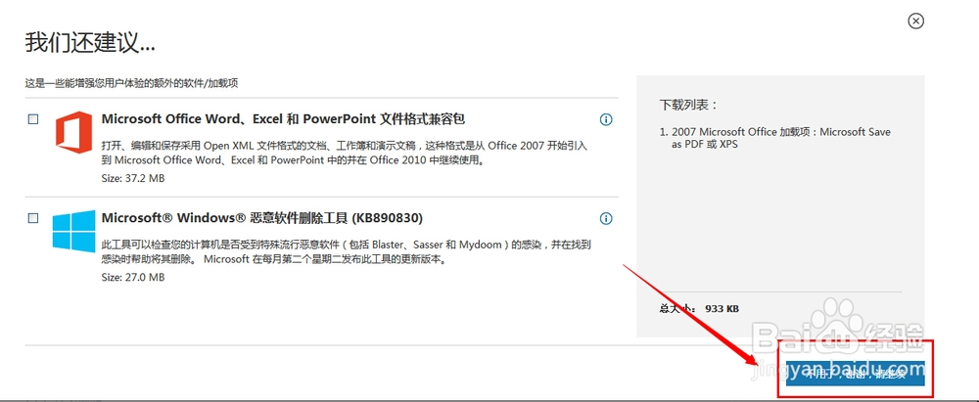
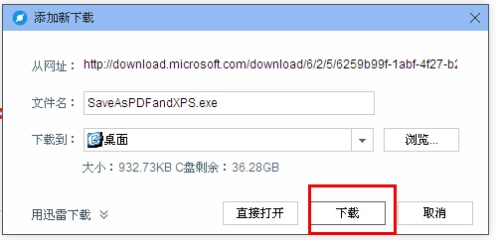
- 8
8.下载好后点击安装，很快就行了：
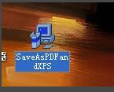
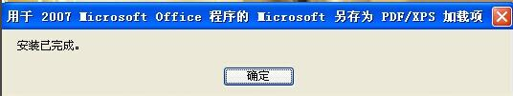
- 9
9.现在再点击那个office按钮里的另存为，可以看到有个“PDF或XPS（P）”：
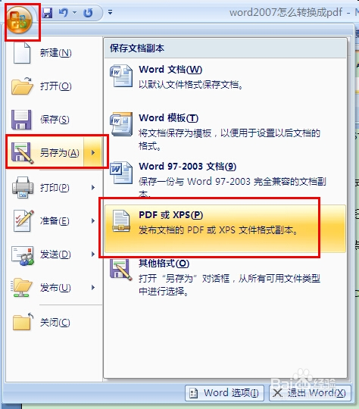

- 10
10.其他格式的保存类型里也有了PDF选项：
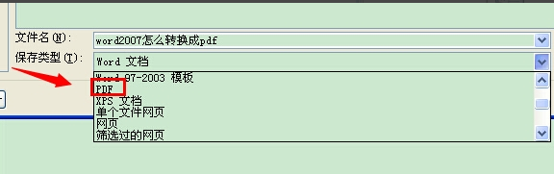
- 11
11.所以你就随便选择一个地方进行保存了，点击发布：
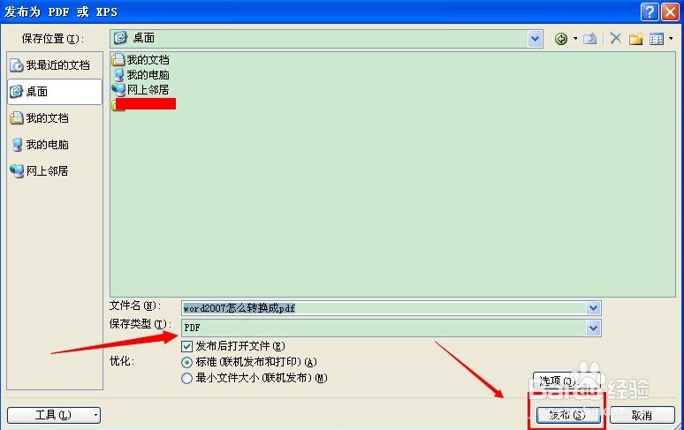
- 12
12.现在这个就是PDF格式了，打开PDF格式的方法很多，一般都是下载个Adobe Reader 更好：
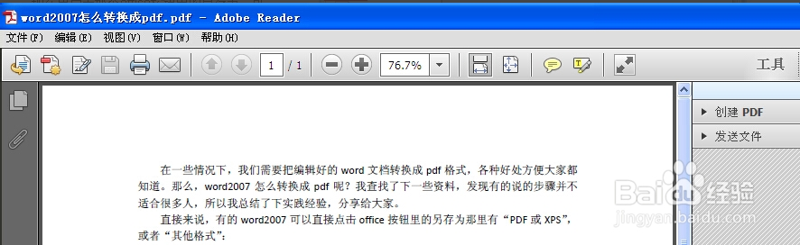
- 13
13.综上，现在就知道word2007怎么转换成pdf了吧，很详细的说明。

方法二：
在网址可下载转换软件：http://www.onlinedown.net/soft/107689.htm

注：要拉到网页底部下载软件,如下图。

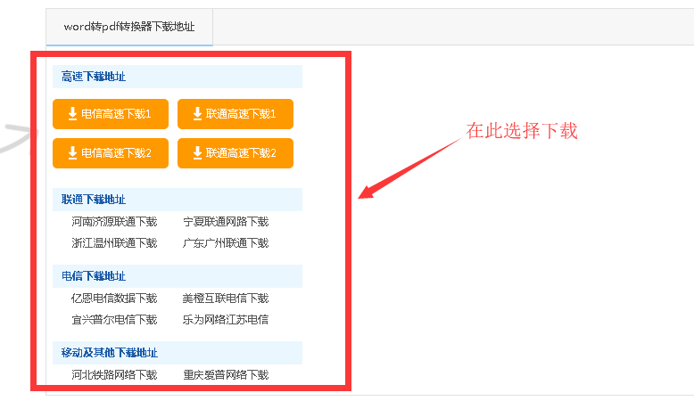

此软件word转pdf转换器使用方法：

1、下载安装后，运行软件，选择添加，加入word文档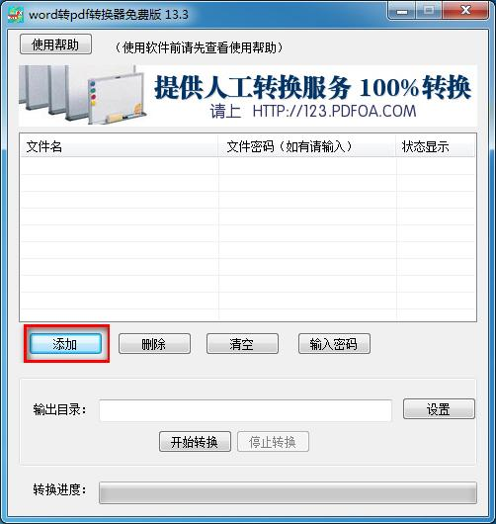

2、设置输出目录

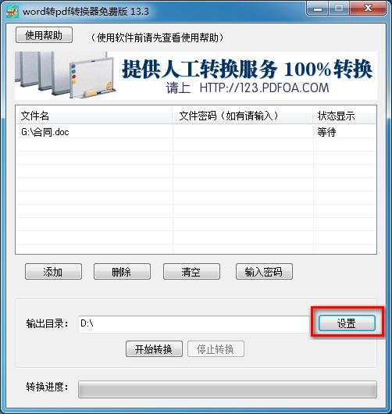

3、设置完成后，选择开始转换

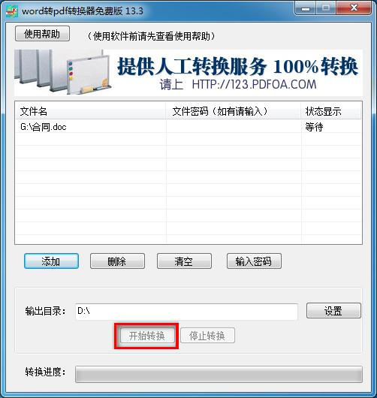

方法三：
在线转换网址：http://wordtopdf.55.la

